Tên đề tài: Nghiên cứu và Xây dựng Hệ thống Phát hiện Xâm nhập Mạng (NIDS) dựa trên các Thuật toán Học máy.
LỜI CẢM ƠN
MỤC LỤC
DANH MỤC HÌNH ẢNH
DANH MỤC BẢNG BIỂU
CHƯƠNG 1: MỞ ĐẦU
1.1. Lý do chọn đề tài
Sự phát triển bùng nổ của Internet và các thiết bị kết nối đã biến không gian mạng thành mục tiêu của các cuộc tấn công ngày càng tinh vi và tự động hóa. Các biện pháp phòng thủ truyền thống như tường lửa (Firewall) hay hệ thống ngăn chặn dựa trên chữ ký (Signature-based) đang dần bộc lộ hạn chế, đặc biệt là khả năng phát hiện các dạng tấn công mới (zero-day) hoặc các biến thể mã độc chưa từng được công bố.
Trước thực trạng đó, việc triển khai Hệ thống phát hiện xâm nhập (IDS - Intrusion Detection System) tự động là yêu cầu cấp thiết để giám sát và cảnh báo sớm các mối đe dọa. Việc ứng dụng Học máy (Machine Learning) vào IDS mang lại ưu thế vượt trội so với phương pháp truyền thống: thay vì so khớp cứng nhắc với cơ sở dữ liệu mẫu cũ, Học máy cho phép hệ thống "học" các hành vi bình thường và tự động nhận diện các bất thường (Anomaly Detection), từ đó phát hiện được các cuộc tấn công mới mà không cần cập nhật chữ ký thủ công liên tục.
1.2. Mục tiêu đề tài
Đề tài tập trung giải quyết ba mục tiêu chính nhằm xây dựng một hệ thống NIDS hoàn chỉnh:
- Nghiên cứu và xử lý dữ liệu: Tìm hiểu đặc trưng và áp dụng các kỹ thuật tiền xử lý (làm sạch, chuẩn hóa, giảm chiều, cân bằng dữ liệu) trên hai bộ dữ liệu an ninh mạng tiêu chuẩn là NSL-KDD và CICIDS2017.
- Xây dựng và đánh giá mô hình: Triển khai huấn luyện và so sánh hiệu năng của 5 thuật toán phân loại phổ biến: Logistic Regression, k-Nearest Neighbors (k-NN), Support Vector Machine (SVM), Decision Tree và Random Forest. Mục đích là tìm ra thuật toán có độ chính xác và độ ổn định cao nhất cho bài toán phân loại tấn công.
- Phát triển ứng dụng thực nghiệm: Xây dựng một ứng dụng Web (Web App) có giao diện trực quan, tích hợp các mô hình đã huấn luyện để hỗ trợ người dùng tải dữ liệu, tự động kiểm tra và đánh giá kết quả phát hiện xâm nhập.
1.3. Phạm vi và Đối tượng nghiên cứu
- Đối tượng nghiên cứu: Các đặc trưng (features) của gói tin mạng và nhật ký lưu lượng mạng (network logs).
- Phạm vi dữ liệu: Đề tài tập trung thực nghiệm trên hai bộ dữ liệu:
  - NSL-KDD: Bộ dữ liệu học thuật kinh điển, đã được xử lý lược bỏ các bản ghi dư thừa, phù hợp để kiểm chứng lý thuyết.
  - CICIDS2017: Bộ dữ liệu mô phỏng lưu lượng mạng thực tế với đầy đủ các kịch bản tấn công hiện đại (DDoS, Brute Force, Web Attack...).
- Công cụ thực hiện: Sử dụng ngôn ngữ lập trình Python, thư viện học máy Scikit-learn và framework Streamlit để xây dựng giao diện.

CHƯƠNG 2: CƠ SỞ LÝ THUYẾT
2.1. Hệ thống phát hiện xâm nhập (IDS)
IDS (Intrusion Detection System) là hệ thống giám sát lưu lượng mạng hoặc hoạt động trên thiết bị nhằm phát hiện các hành vi bất thường. Đồ án này tập trung vào Network-based IDS (NIDS), loại hệ thống được đặt tại các điểm nút mạng (như Switch, Gateway) để phân tích toàn bộ gói tin đi qua, thay vì HIDS (Host-based) chỉ giám sát trên từng máy lẻ.
Về cơ chế phát hiện, thay vì sử dụng phương pháp Misuse Detection (dựa trên chữ ký/mẫu đã biết - giống antivirus truyền thống), đề tài áp dụng Anomaly Detection (phát hiện bất thường). Phương pháp này xây dựng hồ sơ hành vi "bình thường" từ dữ liệu huấn luyện; bất kỳ lưu lượng nào lệch chuẩn so với hồ sơ này sẽ bị coi là tấn công. Cách tiếp cận này hiệu quả với các dạng tấn công mới (zero-day) mà phương pháp chữ ký thường bỏ sót.
2.2. Học máy trong bài toán phân loại tấn công
Hệ thống sử dụng Học máy có giám sát (Supervised Learning) để phân loại lưu lượng thành hai nhãn:
- Bình thường (Normal/Benign)
- Tấn công (Anomaly/Attack).
Dựa trên phân tích bộ dữ liệu CICIDS2017, thách thức lớn nhất là dữ liệu thực tế thường chứa nhiễu, giá trị thiếu và mất cân bằng lớp (lượng gói tin bình thường áp đảo gói tin tấn công). Do đó, quy trình bắt buộc phải bao gồm các bước tiền xử lý: làm sạch dữ liệu (điền giá trị thiếu bằng trung vị), mã hóa dữ liệu (One-hot encoding), chuẩn hóa (StandardScaler) và cân bằng dữ liệu (SMOTE) trước khi đưa vào mô hình.
2.3. Các thuật toán sử dụng
Đồ án triển khai và so sánh 5 thuật toán phổ biến để tìm ra mô hình tối ưu:
Dưới đây là nội dung cơ sở lý thuyết được trích xuất thuần túy từ tài liệu PDF ("02 - Chap 2 - Các kỹ thuật phân lớp và gom nhóm.pdf") mà bạn cung cấp, loại bỏ hoàn toàn các yếu tố bên ngoài hay mã nguồn.

1. LOGISTIC REGRESSION (HỒI QUY LOGISTIC)
Khái niệm
- Là thuật toán học máy có giám sát, dùng chủ yếu cho bài toán phân loại nhị phân (binary classification) thay vì hồi quy giá trị thực.
- Mô hình dự đoán xác suất một mẫu thuộc về một lớp cụ thể và sử dụng hàm Sigmoid để ánh xạ đầu ra vào khoảng $$.
Nguyên lý hoạt động
- Tổ hợp tuyến tính: Tính toán tổng trọng số của các đặc trưng đầu vào x:
$$z=w^{T}x+w_{0}=w_{0}+w_{1}x_{1}+w_{2}x_{2}+⋯+w_{d}x_{d}$$

- Hàm kích hoạt (Sigmoid): Chuyển đổi z thành xác suất:
$$\hat{y}=σ(z)=\frac{1}{1+e^{-z}},0≤\hat{y}≤1$$
- Quy tắc quyết định: So sánh với ngưỡng 0.5:
$$\overset{^}{y}=\{\begin{matrix}1, & \text{nếu} σ(z)≥0.5 \\ 0, & \text{nếu} σ(z)<0.5\end{matrix}$$

- Tối ưu hóa:
  - Sử dụng hàm Likelihood hoặc hàm mất mát Log Loss (Cross-entropy) để đánh giá.
  - Cập nhật trọng số w bằng thuật toán Gradient Descent:
$$w_{j}←w_{j}+η\sum_{t=1}^{N}{}\left({\overset{^}{y}}^{t}-y^{t}\right)x_{j}^{t}$$
Ứng dụng
- Phân loại văn bản: Email spam/không spam, phân tích cảm xúc.
- Y học: Dự đoán xác suất mắc bệnh (ví dụ: ung thư).
- Bảo mật:
  - Phát hiện Email Spam (dựa trên từ khóa "free", "win", độ dài, số liên kết).
  - Phát hiện tấn công Scan (dựa trên cổng nguồn, tỷ lệ SYN/SYN-ACK).
Ưu/Nhược điểm
- Ưu điểm: Đơn giản, hiệu quả với dữ liệu tuyến tính, tốn ít tài nguyên, dễ triển khai trong hệ thống thời gian thực, dễ giải thích.
- Nhược điểm: Không phù hợp với dữ liệu phi tuyến, khó mở rộng với các mối quan hệ phức tạp.

2. DECISION TREES (CÂY QUYẾT ĐỊNH)
Khái niệm
- Mô hình sử dụng cấu trúc cây để đưa ra quyết định.
- Nút (Node): Đại diện cho phép kiểm tra thuộc tính.
- Nhánh (Branch): Kết quả của phép kiểm tra.
- Lá (Leaf): Chứa nhãn phân loại hoặc giá trị dự đoán.
Nguyên lý hoạt động
- Phân chia dữ liệu: Thuật toán chọn đặc trưng tốt nhất để chia dữ liệu dựa trên các chỉ số đo lường độ thuần khiết:
  - Entropy & Information Gain (ID3, C4.5):
    - Entropy đo mức độ ngẫu nhiên:
$$E(D)=-\sum_{i=1}^{k}{}p_{i}\log_{2}(p_{i})$$
    - Information Gain (Độ lợi thông tin): Mức giảm Entropy sau khi chia.
$$InformationGain(S,A)=Entropy(S)-\sum_{v∈Values(A)}{}\frac{|S_{v}|}{|S|}Entropy(S_{v})$$
  - Gini Impurity (CART):
    - Đo xác suất sai khi gán nhãn ngẫu nhiên:
$$Gini(D)=1-\sum_{i=1}^{k}{}p_{i}^{2}$$
- Điều kiện dừng: Khi tất cả mẫu cùng lớp, đạt độ sâu tối đa, hoặc số mẫu nhỏ hơn ngưỡng.
Ứng dụng
- Marketing: Phân loại khách hàng theo hành vi.
- Bảo mật:
  - Phát hiện xâm nhập (ví dụ: DDoS).
  - Phát hiện phần mềm độc hại (Malware) dựa trên đặc điểm file.
Ưu/Nhược điểm
- Ưu điểm: Dễ hiểu và trực quan (biểu diễn visual), không cần nhiều tiền xử lý dữ liệu (chuẩn hóa), xử lý được cả dữ liệu số và định danh.
- Nhược điểm: Dễ bị Overfitting (quá khớp) khi cây quá sâu, kém chính xác hơn các mô hình phức tạp, không ổn định (thay đổi nhỏ ở dữ liệu làm thay đổi cây).

3. DECISION FORESTS / RANDOM FORESTS
Khái niệm
- Là phương pháp Học tổ hợp (Ensemble Learning), kết hợp nhiều cây quyết định để khắc phục nhược điểm của cây đơn lẻ.
Nguyên lý hoạt động
Sử dụng hai cơ chế chính để tạo sự độc lập giữa các cây:
- Bagging (Bootstrap Aggregation):
  - Tạo nhiều tập dữ liệu con bằng cách lấy mẫu ngẫu nhiên có hoàn lại từ tập gốc.
  - Mỗi cây được huấn luyện trên một tập con riêng biệt.
- Random Feature Selection (Chọn đặc trưng ngẫu nhiên):
  - Tại mỗi nút phân chia, chỉ xét một tập con ngẫu nhiên các đặc trưng (thay vì toàn bộ).
- Tổng hợp kết quả:
  - Phân loại: Bầu chọn đa số (Voting).
  - Hồi quy: Tính trung bình cộng.
Ứng dụng (theo tài liệu)
- Bảo mật:
  - Phát hiện xâm nhập trên dữ liệu nhiều chiều.
  - Phát hiện bất thường (Anomaly Detection) cho các mẫu tấn công phức tạp.
Ưu/Nhược điểm
- Ưu điểm: Độ chính xác cao, chống Overfitting tốt (nhờ trung bình hóa), có thể xử lý song song.
- Nhược điểm: Mô hình phức tạp khó giải thích (Black box), thời gian huấn luyện lâu với dữ liệu lớn, tốn bộ nhớ.

4. SUPPORT VECTOR MACHINES (SVM)
Khái niệm
- Thuật toán tìm kiếm một siêu phẳng (hyperplane) tối ưu trong không gian đa chiều để phân tách các lớp dữ liệu sao cho lề (margin) là lớn nhất.
- Support Vectors: Các điểm dữ liệu nằm gần siêu phẳng nhất, quyết định vị trí của siêu phẳng.
Nguyên lý hoạt động
- Tối đa hóa Margin: Tìm siêu phẳng sao cho khoảng cách 2/||w|| là lớn nhất.
- Xử lý dữ liệu (Hard/Soft Margin):
  - Hard Margin: Dữ liệu phân tách hoàn hảo.
  - Soft Margin: Sử dụng biến Slack Variables và tham số C để chấp nhận một số lỗi phân loại (dữ liệu thực tế).
- Kernel Trick (Hàm nhân): Xử lý dữ liệu phi tuyến bằng cách ánh xạ sang không gian chiều cao hơn:
  - Linear: (Dữ liệu tuyến tính).
  - Polynomial: .
  - RBF (Radial Basis Function): 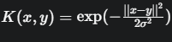 (Phổ biến nhất cho phi tuyến).
  - Sigmoid:
Ứng dụng (theo tài liệu)
- Bảo mật:
  - Phát hiện dựa trên chữ ký (Signature Detection).
  - One-class SVM: Phát hiện bất thường (tấn công Zero-day).
  - Phân loại Malware dựa trên Opcode hoặc hành vi.
Ưu/Nhược điểm
- Ưu điểm: Hiệu quả với không gian số chiều lớn, linh hoạt nhờ các Kernel khác nhau (RBF, Poly...).
- Nhược điểm: Thời gian huấn luyện lâu với dữ liệu lớn, nhạy cảm với nhiễu, khó chọn tham số (Kernel, C).
5. k-NEAREST NEIGHBORS (k-NN)
Khái niệm
- Thuật toán "Học lười" (Lazy Learning). Không xây dựng mô hình trong giai đoạn huấn luyện mà chỉ lưu trữ dữ liệu. Việc tính toán chỉ diễn ra khi cần dự đoán.
Nguyên lý hoạt động
- Tính khoảng cách: Đo khoảng cách từ điểm dữ liệu mới đến các điểm trong tập huấn luyện (thường dùng Euclidean Distance):
$$d(x_{query},x_{i})=\sqrt{\sum_{j=1}^{d}{ }(x_{query}^{(j)}-x_{i}^{(j)})^{2}}$$
- Chọn k láng giềng: Tìm k điểm có khoảng cách gần nhất.
- Ra quyết định:
  - Phân loại: Bầu chọn theo đa số (lớp nào xuất hiện nhiều nhất trong $k$ láng giềng).
  - Hồi quy: Lấy giá trị trung bình.
Ứng dụng
Bảo mật:
  - Thường dùng cho phân tích pháp y (forensics) hoặc phân tích offline.
  - Phát hiện các mẫu tấn công cục bộ.
Ưu/Nhược điểm
- Ưu điểm: Đơn giản, không cần giả thuyết về phân phối dữ liệu, độ phức tạp huấn luyện bằng 0.
- Nhược điểm: Tính toán chậm khi dự đoán (phải quét toàn bộ dữ liệu), tốn bộ nhớ lưu trữ, nhạy cảm với nhiễu và việc chọn giá trị $k$.
2.4. Bộ đo đánh giá hiệu năng
- Precision (Độ chính xác dự đoán): Tỷ lệ báo động đúng trên tổng số lần báo động. Giúp hạn chế báo động giả (False Positive).
- Recall (Độ nhạy): Tỷ lệ phát hiện đúng tấn công trên tổng số tấn công thực tế. Đây là chỉ số quan trọng nhất vì bỏ sót tấn công (False Negative) gây hậu quả nghiêm trọng hơn báo nhầm.
- F1-Score: Trung bình điều hòa giữa Precision và Recall, dùng để đánh giá tổng quát độ hiệu quả của mô hình.
CHƯƠNG 3: PHÂN TÍCH VÀ THIẾT KẾ HỆ THỐNG
3.1. Quy trình xử lý dữ liệu (Pipeline)
- Bước 1: Thu thập dữ liệu (Data Ingestion)
  - Hệ thống đọc dữ liệu từ các tệp tin CSV nguồn (NSL-KDD hoặc CICIDS2017).
  - Riêng với bộ CICIDS2017 (vốn được chia nhỏ thành nhiều file), hệ thống thực hiện quét toàn bộ thư mục và gộp (concatenate) chúng lại thành một tập dữ liệu thống nhất.
- Bước 2: Làm sạch thô (Data Cleaning)
  - Loại bỏ các bản ghi trùng lặp hoàn toàn (drop_duplicates) để ngăn chặn việc mô hình "học vẹt" các mẫu xuất hiện nhiều lần.
  - Xử lý các giá trị lỗi (Infinity) và giá trị thiếu (NaN) bằng cách thay thế bằng trung vị (median) của cột tương ứng. Phương pháp này giúp dữ liệu ít bị ảnh hưởng bởi các giá trị ngoại lai hơn so với dùng trung bình cộng.
- Bước 3: Mã hóa đặc trưng (Feature Encoding)
  - Chuẩn hóa nhãn dữ liệu (Label) về dạng nhị phân: 0 cho trạng thái Bình thường và 1 cho Tấn công.
  - Áp dụng kỹ thuật One-hot Encoding cho các cột dữ liệu định danh (categorical) như protocol_type (giao thức), service (dịch vụ), và flag (cờ trạng thái), chuyển chúng thành dạng số để máy tính có thể xử lý.
- Bước 4: Tối ưu hóa bộ nhớ (Memory Optimization)
  - Thực hiện rà soát và ép kiểu dữ liệu số (Downcasting). Các số thực (float64) hoặc số nguyên (int64) được chuyển về các định dạng nhỏ hơn (như float32, int32) nếu không làm mất độ chính xác, giúp giảm tải đáng kể cho RAM khi xử lý bộ dữ liệu lớn như CICIDS2017.
- Bước 5: Phân chia tập dữ liệu (Data Splitting)
  - Dữ liệu được chia tách thành hai phần: 80% dùng để Huấn luyện (Train) và 20% dùng để Kiểm thử (Test).
  - Sử dụng tham số phân tầng (stratify) để đảm bảo tỷ lệ giữa các mẫu tấn công và bình thường trong tập Test được giữ nguyên giống như tập gốc, tránh việc đánh giá sai lệch.
- Bước 6: Sàng lọc đặc trưng (Feature Selection)
  - Hệ thống tính toán ma trận tương quan (Correlation Matrix) giữa các thuộc tính.
  - Tự động loại bỏ các cột có độ tương quan quá cao (> 0.95) vì chúng mang thông tin dư thừa, gây nhiễu và lãng phí tài nguyên tính toán.
- Bước 7: Chuẩn hóa và Giảm chiều (Scaling & PCA)
  - StandardScaler: Đưa toàn bộ dữ liệu số về cùng một miền giá trị (trung bình = 0, độ lệch chuẩn = 1), tạo điều kiện tốt nhất cho các thuật toán k-NN và SVM.
  - PCA (Principal Component Analysis): Nén dữ liệu bằng cách giữ lại các thành phần chính giải thích được 95% phương sai của dữ liệu gốc. Kỹ thuật này giúp giảm chiều dữ liệu đầu vào, tăng tốc độ huấn luyện mà vẫn giữ được các thông tin quan trọng nhất.
- Bước 8: Cân bằng dữ liệu (Data Balancing)
  - Áp dụng thuật toán SMOTE (Synthetic Minority Over-sampling Technique) trên tập huấn luyện.
  - SMOTE sẽ sinh ra các điểm dữ liệu giả lập cho lớp thiểu số (Tấn công), giúp cân bằng số lượng mẫu với lớp đa số (Bình thường). Điều này ngăn chặn việc mô hình bị thiên vị, chỉ dự đoán tốt lớp bình thường mà bỏ sót tấn công.

3.2. Mô tả bộ dữ liệu thực nghiệm
- NSL-KDD (Dữ liệu Học thuật):
  - Là phiên bản cải tiến của bộ KDD'99, khắc phục được các vấn đề về bản ghi dư thừa.
  - Đặc điểm: Gồm 41 đặc trưng (features) chi tiết của gói tin.
  - Phân loại: Chứa các nhóm tấn công kinh điển như DoS, Probe, R2L (Remote to Local), và U2R (User to Root). Đây là bộ dữ liệu chuẩn mực để kiểm chứng lý thuyết các thuật toán.
- CICIDS2017 (Dữ liệu Thực tế):
  - Được thu thập bởi Viện An ninh mạng Canada (CIC), mô phỏng lưu lượng mạng thực tế trong 5 ngày.
  - Đặc điểm: Kích thước mẫu rất lớn (hơn 2.8 triệu gói tin) với hơn 80 đặc trưng mạng.
  - Các loại tấn công: Bao gồm các kịch bản tấn công hiện đại như DDoS, Brute Force, Web Attack, Infiltration và Botnet.
  - Thách thức: Dữ liệu rất mất cân bằng (lớp Benign chiếm đa số), đòi hỏi quy trình xử lý dữ liệu (SMOTE) phải hoạt động hiệu quả.
3.3. Thiết kế kiến trúc ứng dụng
Ứng dụng được xây dựng theo mô hình 3 thành phần, tập trung vào tính tương tác và khả năng tái sử dụng:
- Thành phần Xử lý (Backend - Python & Scikit-learn):
  - Chịu trách nhiệm thực thi toàn bộ pipeline học máy từ tiền xử lý đến dự đoán.
  - Quản lý 5 thuật toán phân loại: Logistic Regression, k-NN, SVM, Decision Tree, Random Forest.
- Thành phần Lưu trữ (Persistence - Joblib):
  - Hệ thống không train lại mỗi lần chạy. Thay vào đó, các mô hình sau khi huấn luyện (cùng với Scaler và PCA) được đóng gói và lưu trữ dưới dạng tệp nhị phân (.pkl).
  - Điều này cho phép ứng dụng khởi động và đưa ra dự đoán tức thì.
- Thành phần Giao diện (Frontend - Streamlit):
  - Cung cấp giao diện người dùng trực quan với 3 phân hệ chức năng:
    - Audit (Kiểm tra): Người dùng tải lên file log mạng (chưa gán nhãn), hệ thống tự động xử lý và trả về kết quả dự đoán (Bình thường/Tấn công).
    - Benchmark (Đánh giá): Cho phép tải lên file dữ liệu gốc có nhãn để hệ thống tự chấm điểm, so sánh độ chính xác giữa các thuật toán và vẽ ma trận nhầm lẫn.
    - Dashboard (Báo cáo): Hiển thị các biểu đồ so sánh hiệu năng, bảng xếp hạng Top mô hình và giải thích cơ chế hoạt động của từng thuật toán.
CHƯƠNG 4: CÀI ĐẶT VÀ ĐÁNH GIÁ KẾT QUẢ
4.1. Môi trường cài đặt
- Cấu hình phần cứng (CPU/RAM).
- Thư viện sử dụng: Pandas, Numpy, Sklearn, Plotly, Streamlit.
4.2. Kết quả huấn luyện mô hình
- So sánh kết quả trên bộ NSL-KDD.
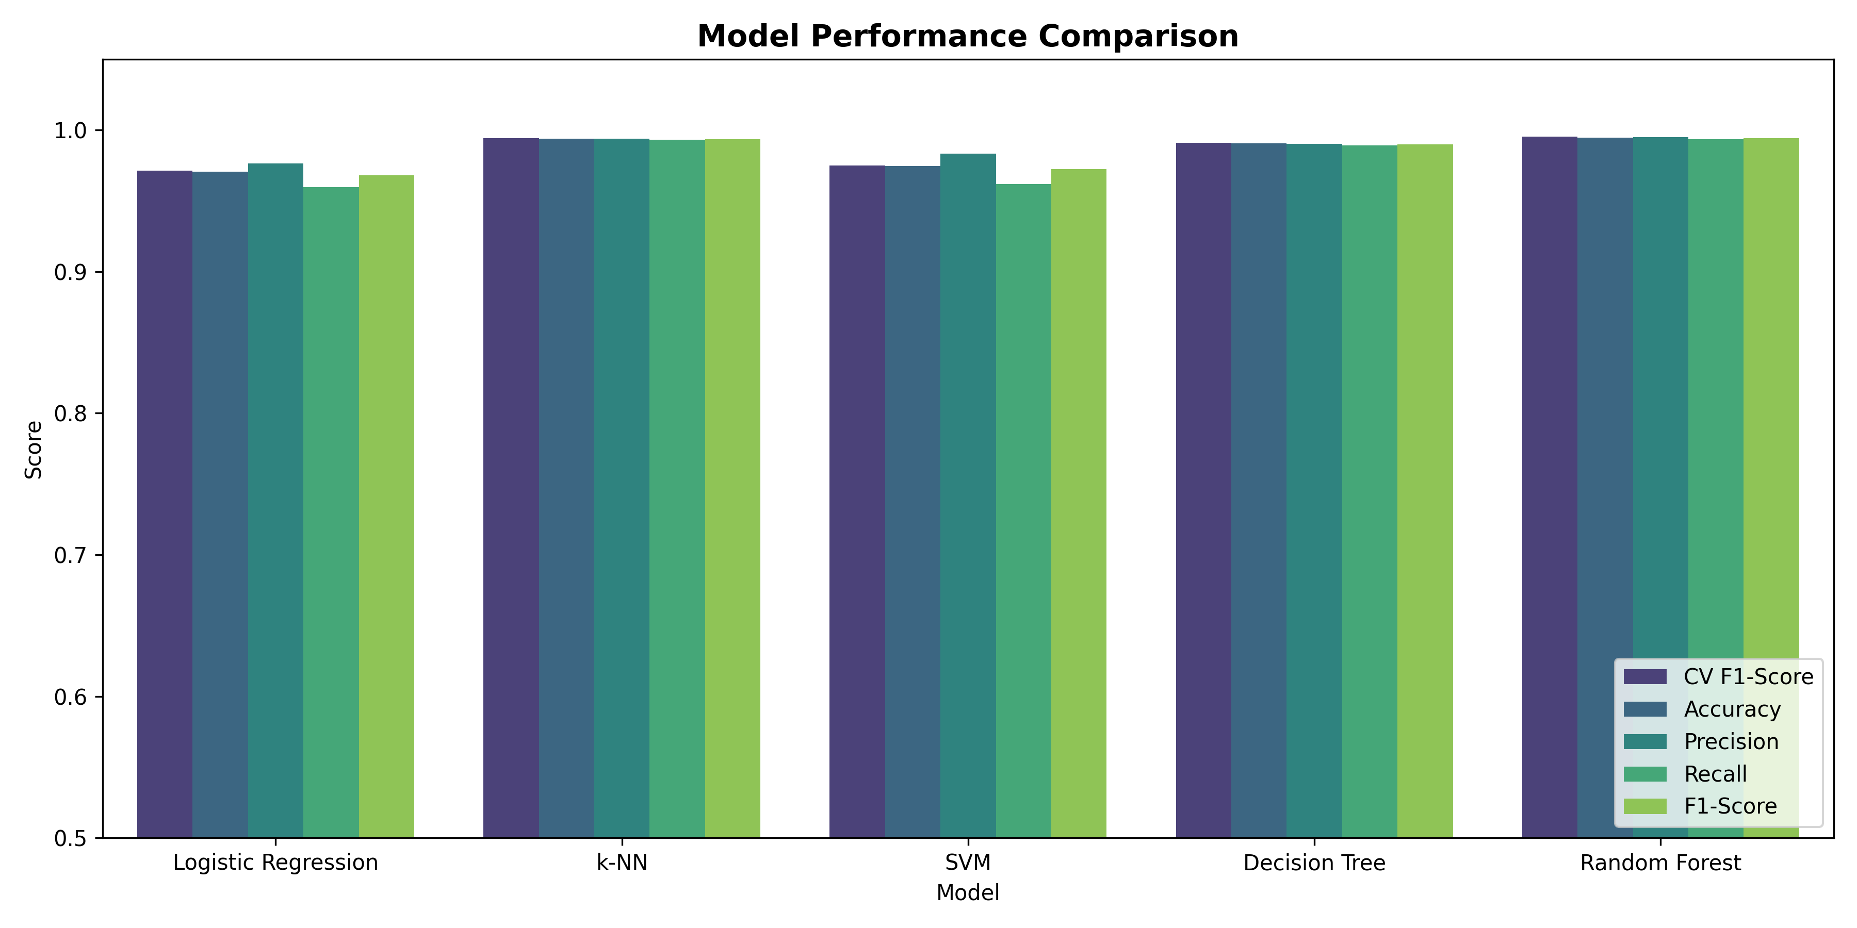
- So sánh kết quả trên bộ CICIDS2017.
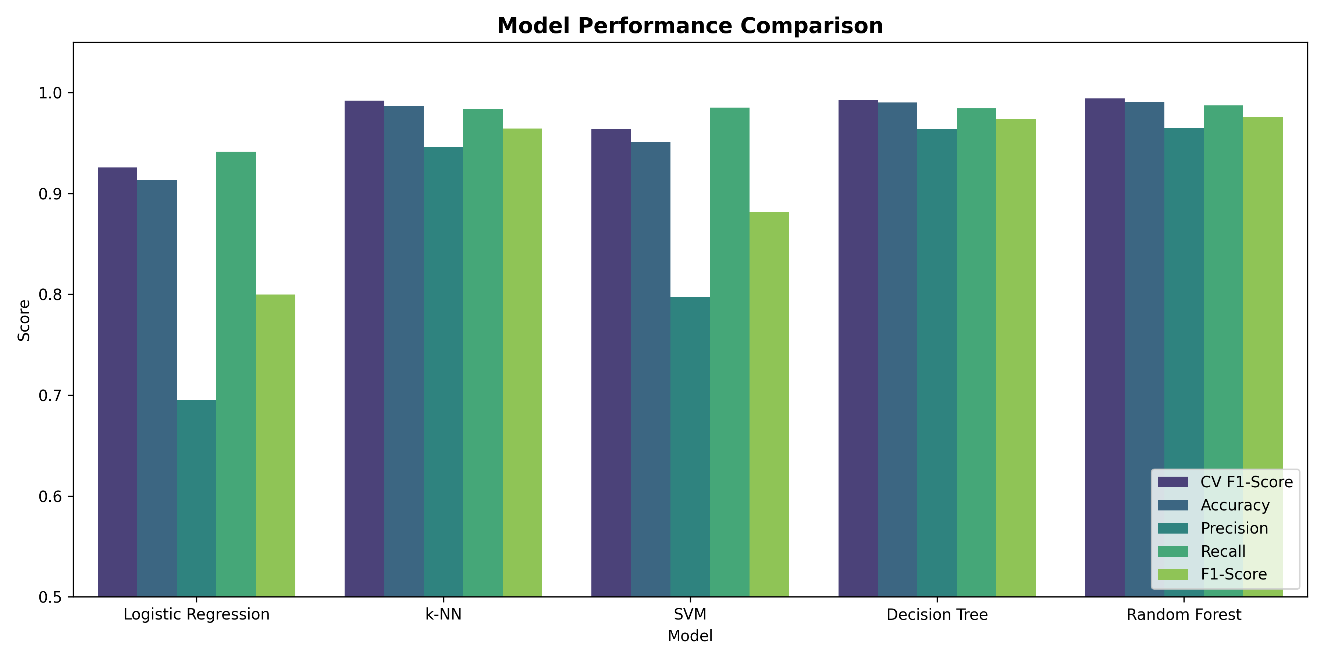
- Nhận xét: Random Forest thường cho kết quả tốt nhất (F1 > 99%), trong khi Logistic Regression thấp hơn do không bắt được các mẫu phi tuyến tính.
4.4. Demo Ứng dụng
- Giao diện Dashboard tổng quan.
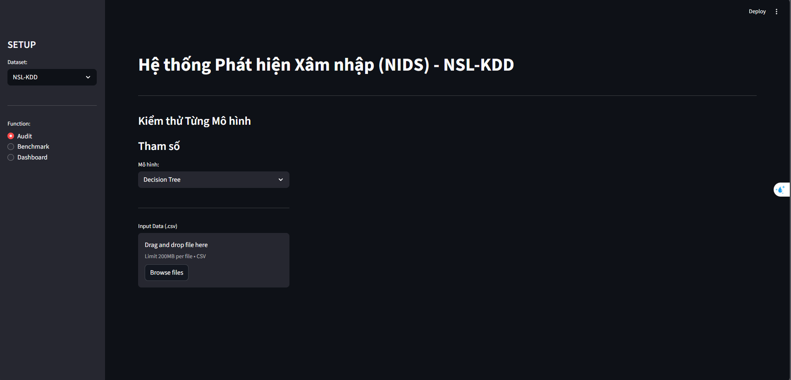
- Giao diện Audit: Upload file -> Kết quả dự đoán.
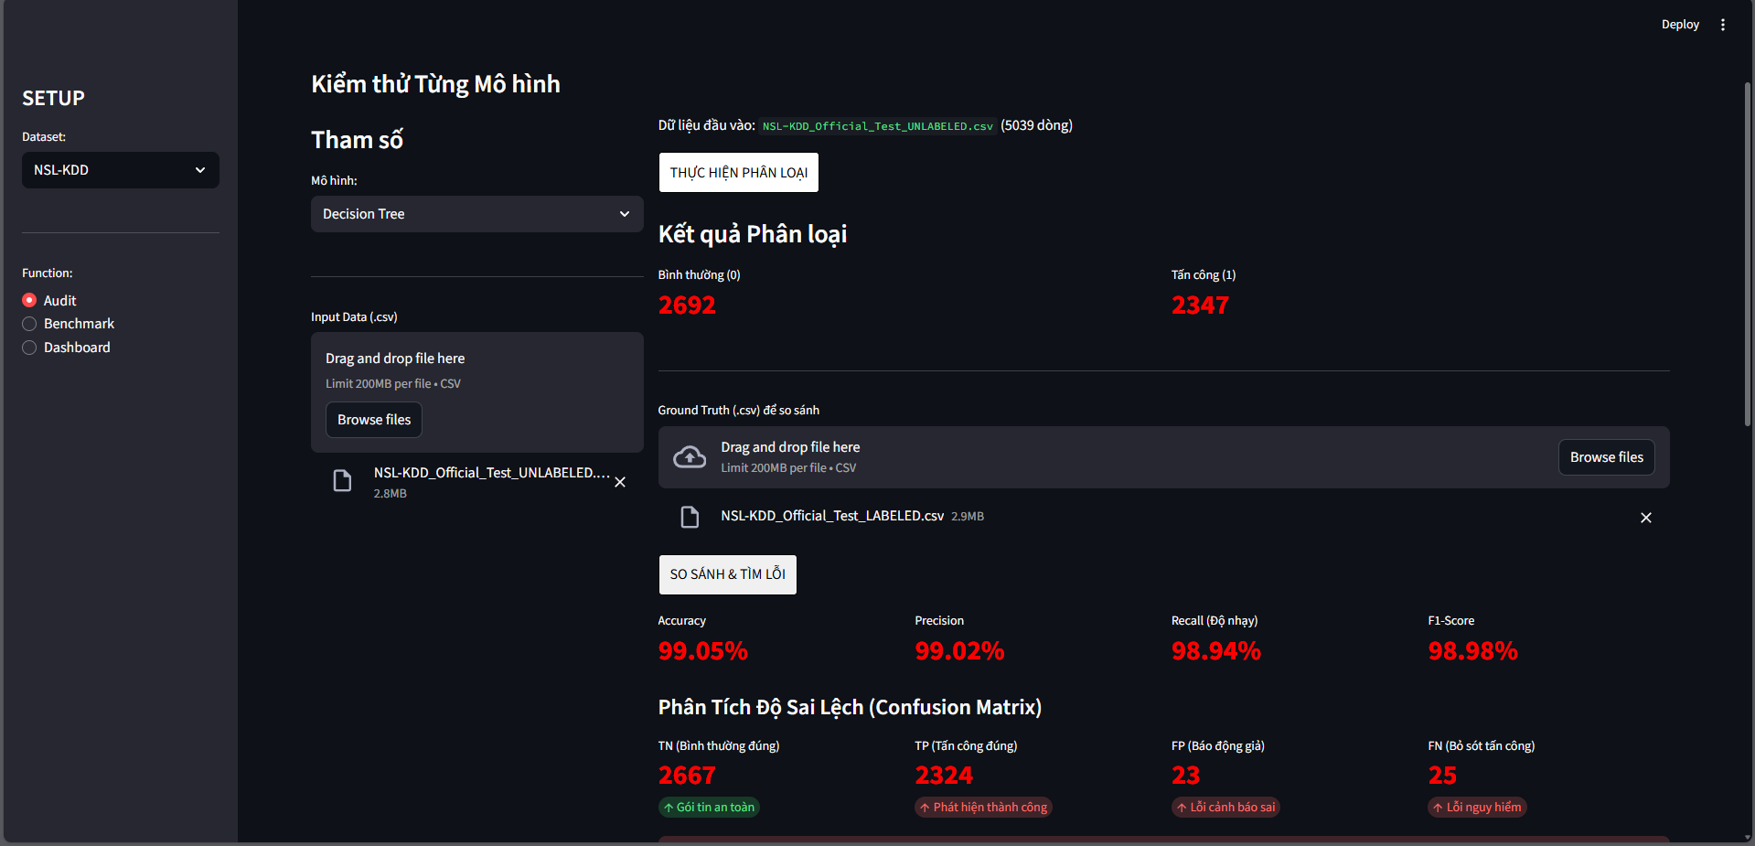
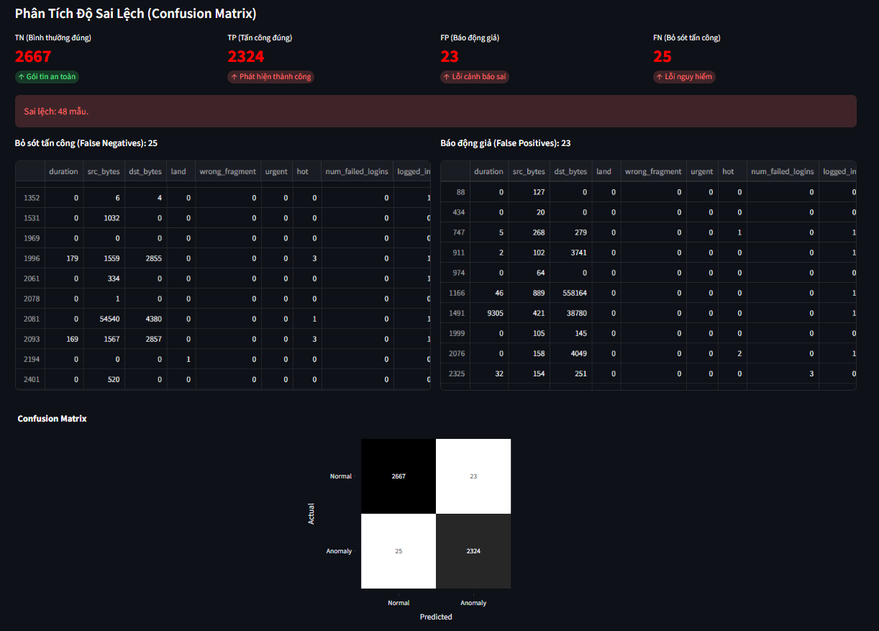
- Giao diện Benchmark: So sánh bảng xếp hạng Top models.
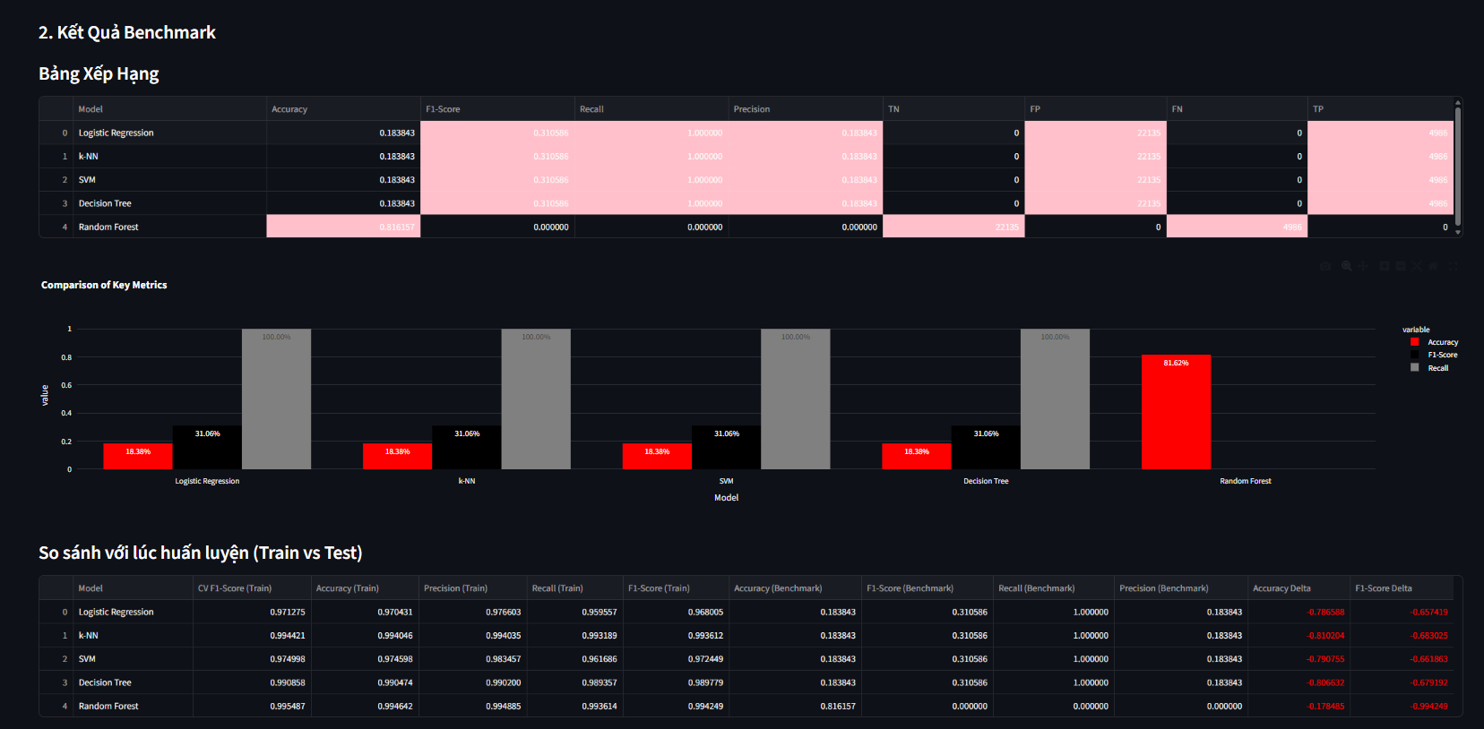
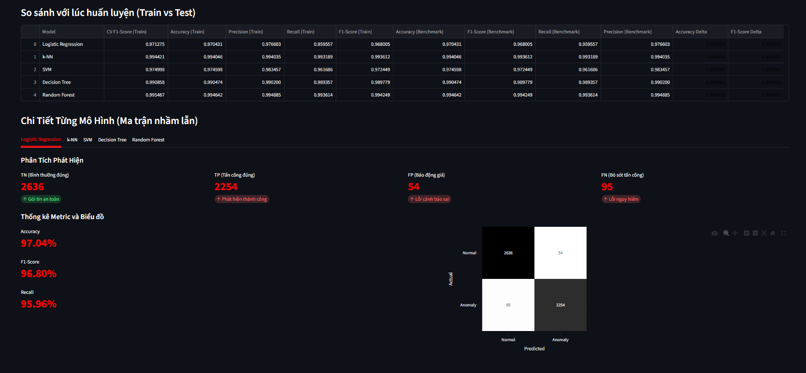
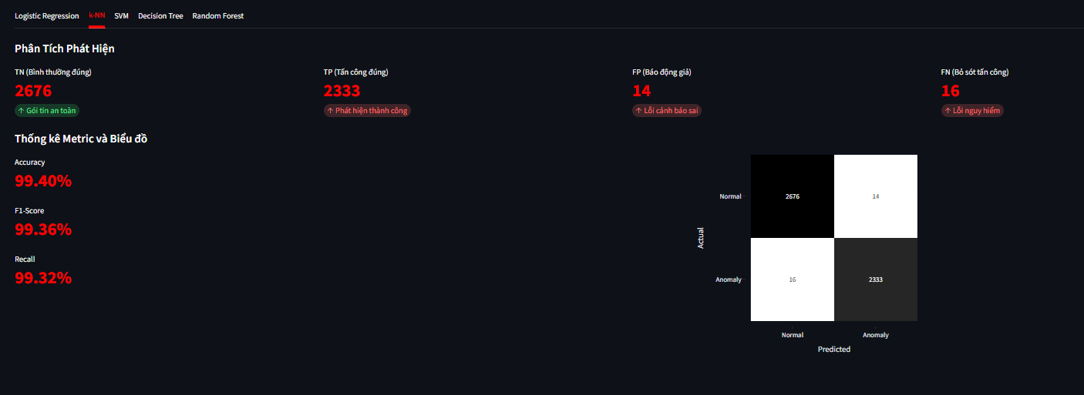
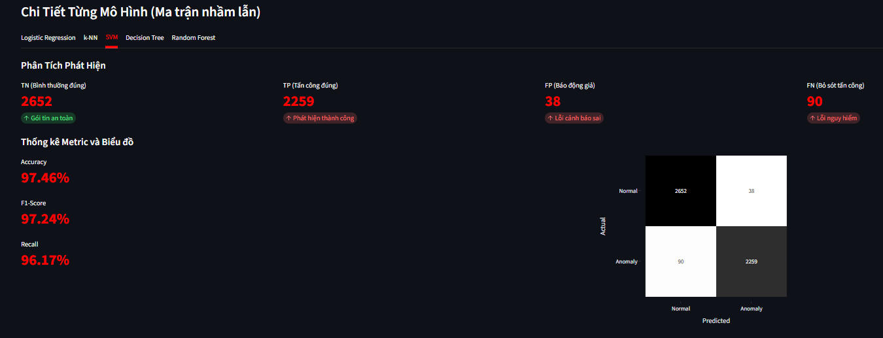
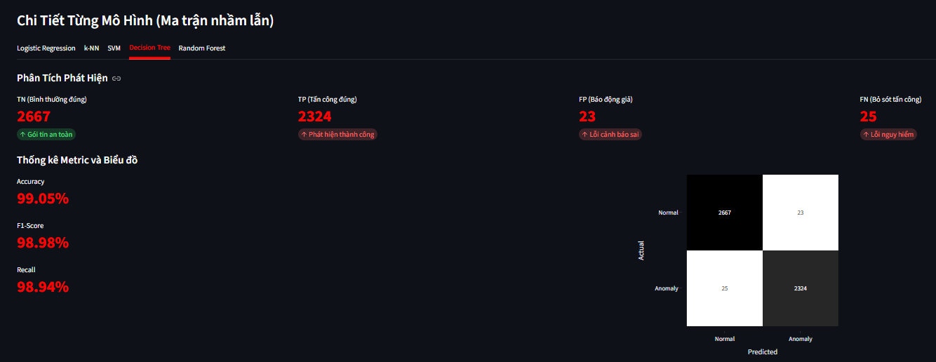
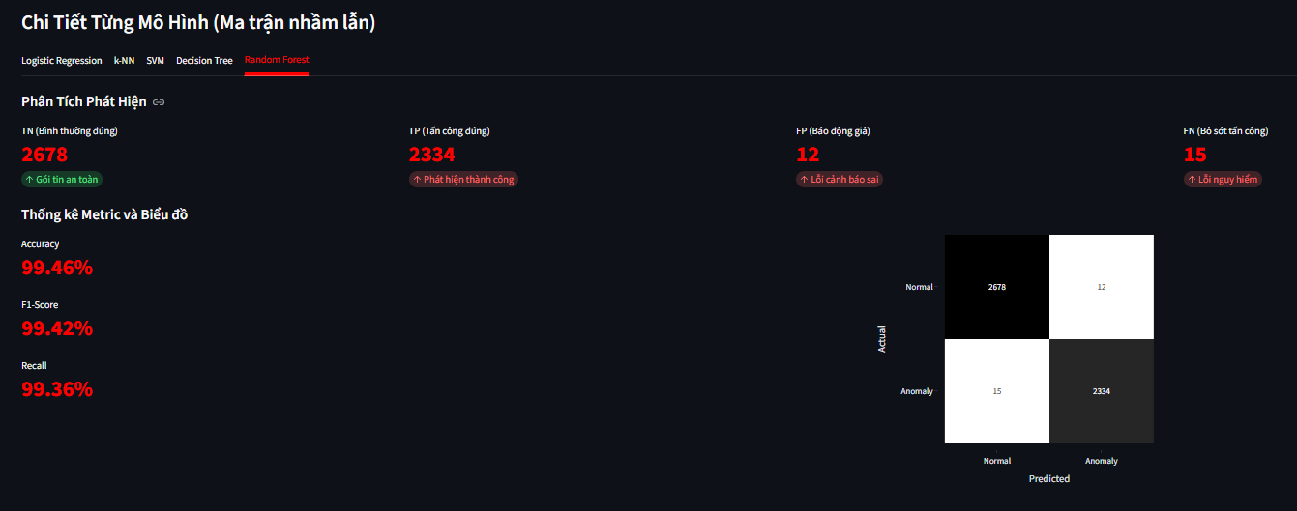
- Giao diện Dashboard: Tổng quan kết quả, nhận xét về các mô hình
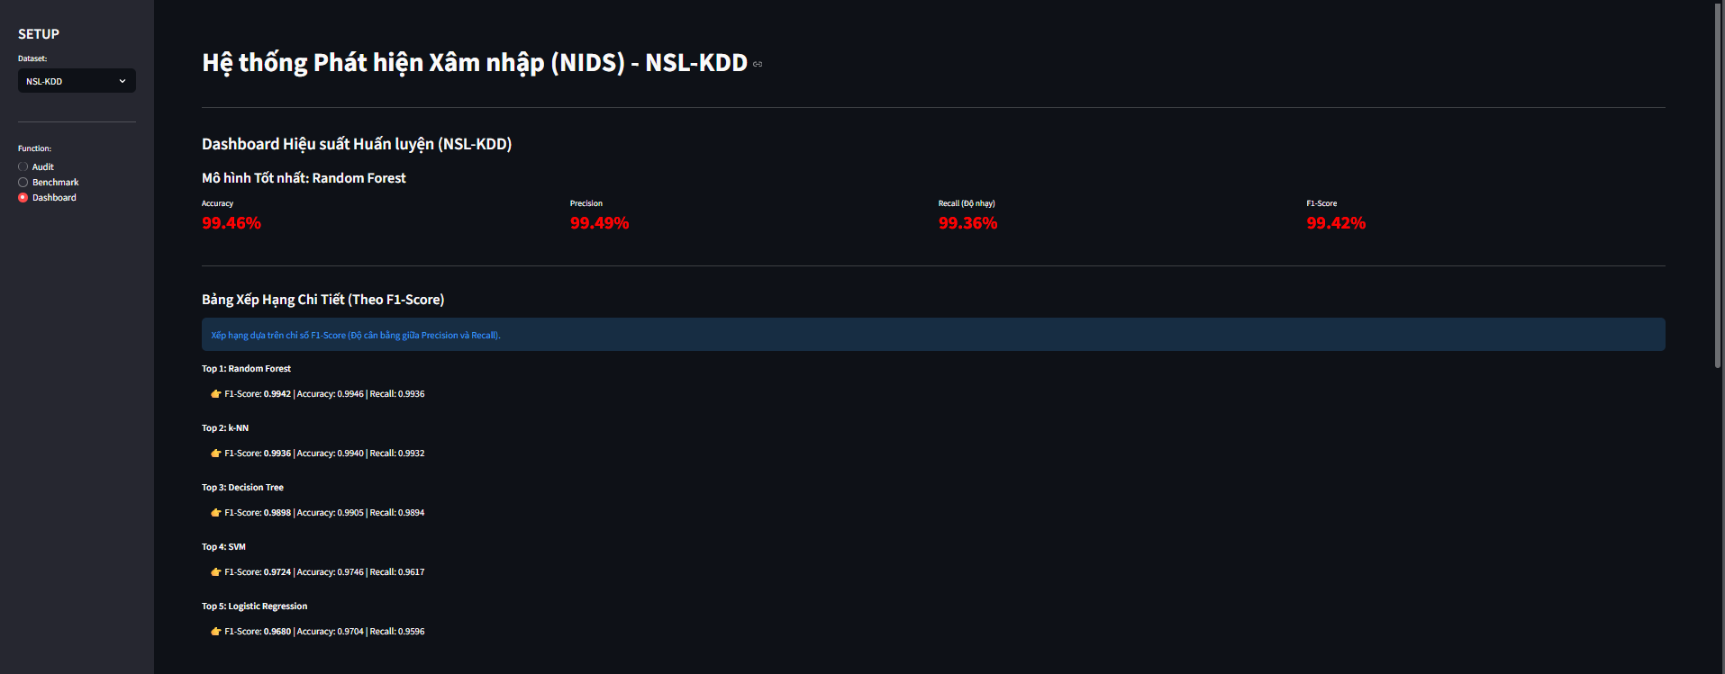

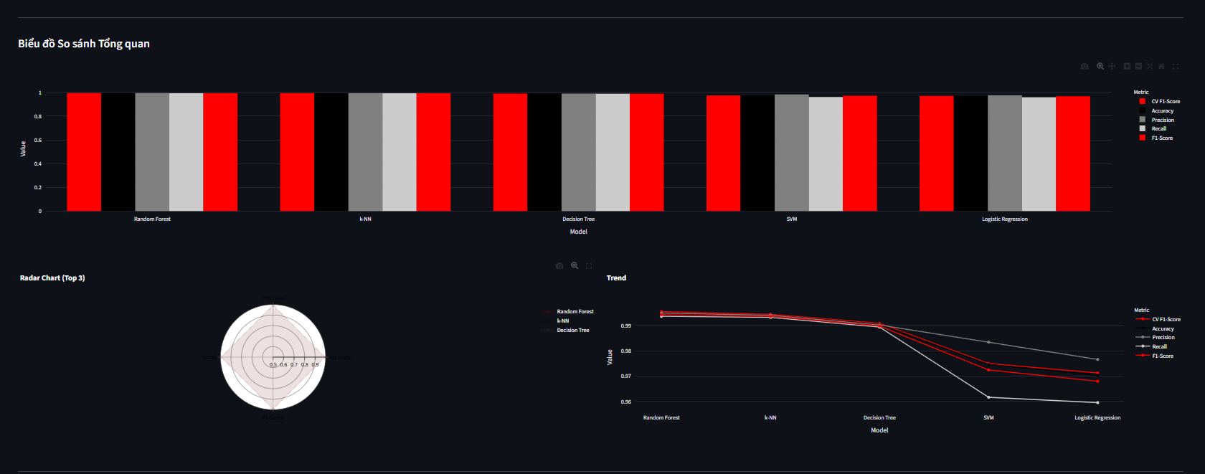
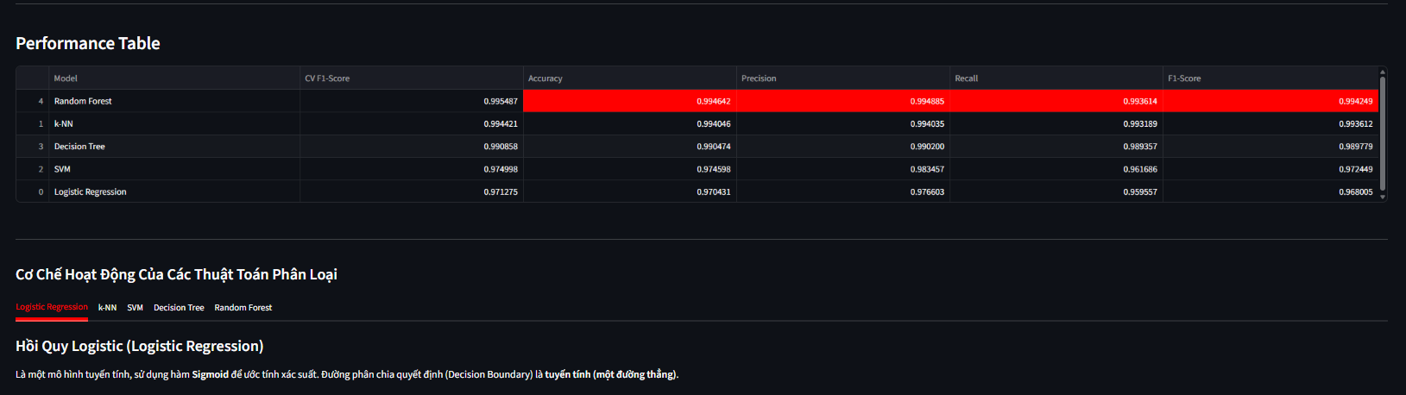

CHƯƠNG 5: KẾT LUẬN VÀ HƯỚNG PHÁT TRIỂN
5.1. Kết luận
- Đã xây dựng thành công hệ thống NIDS sử dụng 5 thuật toán ML.
- Quy trình tiền xử lý (PCA + SMOTE) giúp cải thiện đáng kể độ chính xác.
- Random Forest là thuật toán tối ưu nhất cho bài toán này.
- Ứng dụng Web giúp trực quan hóa kết quả hiệu quả.
5.2. Hạn chế
- Tốc độ xử lý với dữ liệu cực lớn (Big Data) còn hạn chế.
- Mới chỉ thực nghiệm trên dữ liệu offline (file CSV), chưa bắt gói tin Real-time.
5.3. Hướng phát triển
- Tích hợp Deep Learning (CNN, LSTM) để tăng độ chính xác.
- Triển khai module bắt gói tin trực tiếp từ card mạng (Sniffing) để phát hiện thời gian thực.

TÀI LIỆU THAM KHẢO

